上海浦东发展银行
IaaS研发需求
需求规格说明书
（华为云 IAM 身份中心存量用户组迁移）
V1.0

文档编排规范及约定
1．【文档编排规范及约定】的内容仅是对本文档编写的规范和约定进行描述，文档编写人员须严格按照本规范和约定进行编写，在文档正式发布时删除该部分内容；
2．须填写“文档修订控制记录”；
3．文档目录须更新为最新的，与实际内容相对应。
文档修订控制记录
序号 | 修订内容 | 修订日期 | 版本号 | 修订人 | 审核人
1 | 创建全文 | 2026-11-08 | V1.0
2 | OBS用户组列表新增租户名称列与同租户勾选限制、去掉批量按钮计数、退出弹窗确认按钮改蓝色“确认” | 2026-11-10 | V1.0

目 录
1 引言 5
1.1 编写目的 5
1.1.1 作用 5
1.1.2 预期读者 5
1.1.3 需求提出者 5
1.1.4 需求承接者及实施者 5
1.1.5 使用者 5
1.2 术语定义 6
1.3 参考资料 6
2 产品功能 7
2.1 OBS 用户组管理列表页 8
2.1.1 需求背景和目标（必须） 8
2.1.2 功能需求 8
2.1.2.1 功能的使用场景 8
2.1.2.2 UI界面（必须） 8
2.1.2.3 功能核心点描述（必须） 10
2.1.2.4 成功的标准（必须） 11
2.1.2.5 异常处置标准和风险考虑（按需） 11
2.1.3 非功能需求（按需） 12
2.1.4 需求优先级（必须） 12
2.2 存量单个用户加入目标用户组 13
2.2.1 需求背景和目标（必须） 13
2.2.2 功能需求 13
2.2.2.1 功能的使用场景 13
2.2.2.2 UI界面（必须） 13
2.2.2.3 功能核心点描述（必须） 14
2.2.2.4 成功的标准（必须） 15
2.2.2.5 异常处置标准和风险考虑（按需） 15
2.2.3 非功能需求（按需） 16
2.2.4 需求优先级（必须） 16
2.3 存量单个用户退出原用户组 16
2.3.1 需求背景和目标（必须） 16
2.3.2 功能需求 17
2.3.2.1 功能的使用场景 17
2.3.2.2 UI界面（必须） 17
2.3.2.3 功能核心点描述（必须） 18
2.3.2.4 成功的标准（必须） 18
2.3.2.5 异常处置标准和风险考虑（按需） 18
2.3.3 非功能需求（按需） 19
2.3.4 需求优先级（必须） 20
2.4 存量用户批量迁入目标用户组 20
2.4.1 需求背景和目标（必须） 20
2.4.2 功能需求 20
2.4.2.1 功能的使用场景 20
2.4.2.2 UI界面（必须） 20
2.4.2.3 功能核心点描述（必须） 21
2.4.2.4 成功的标准（必须） 22
2.4.2.5 异常处置标准和风险考虑（按需） 22
2.4.3 非功能需求（按需） 23
2.4.4 需求优先级（必须） 23
3 接口需求 24
3.1 功能与接口的对应关系 24
3.2 接口清单 25
3.3 公共请求约定 25
3.4 查询用户组列表（GET /v3/groups） 26
3.5 查询用户所属用户组（GET /v3/users/{user_id}/groups） 28
3.6 添加用户到用户组（PUT /v3/groups/{group_id}/users/{user_id}） 29
3.7 删除用户组中用户（DELETE /v3/groups/{group_id}/users/{user_id}） 30
3.8 调用约束与实现要求 30
4 业务流程 32
4.1 总体业务流程 32
4.2 单个用户加入目标用户组流程 33
4.3 单个用户退出原用户组流程 35
4.4 存量用户批量迁入流程 37
4.5 接口结果与页面判定的对应关系 39

1 引言

1.1 编写目的
本文档将业务侧已确认的《存量用户组迁移方案（IAM 身份中心）》与云管理平台 OBS 用户组管理的页面原型转化为可开发、可测试、可验收的需求规格，明确功能边界、页面交互、接口依赖、执行顺序约束与验收口径，作为研发实现、测试用例设计与上线验收的共同依据。本文档只描述需求，不描述具体实现方法。

1.1.1 作用
实现需求方与研发方的双向沟通，形成需求基线，为下一阶段的概要设计提供依据。需求方提出变更时，通过需求变更流程处理，变更结果以本文档的修订记录为准。

1.1.2 预期读者
云平台运维团队、IaaS 研发团队、前端与后端开发人员、测试团队，以及参与迁移方案审批的安全合规团队。

1.1.3 需求提出者
安全合规团队（存量权限收敛要求的提出方）；云平台运维团队（迁移执行与结果确认方）。

1.1.4 需求承接者及实施者
需求分析方：云平台运维团队。
需求实施方：IaaS 研发团队（页面与后端接口研发）、云平台运维团队（执行、核对与验收）。

1.1.5 使用者
云平台运维工程师（执行迁移操作）、安全合规审核人员（核对迁移结果）、测试人员（验证页面交互与异常处置）。

1.2 术语定义
术语 | 说明
OBS | 对象存储服务。本需求中，OBS 用户的权限通过其所属用户组继承获得
IAM 身份中心 | 华为云统一身份认证服务（Identity and Access Management，IAM）。本需求通过其 /v3 用户组管理与用户接口管理 IAM 用户、用户组及其成员关系
多云服务 | 公司与云侧之间的统一接入层，业务侧统一经其调用华为云接口；Region、Endpoint、服务委托管理员凭据与限流策略均在该服务内完成，业务侧无需感知
IAM 用户（User） | 云服务的使用人员，由账号创建，以 user_id 唯一标识（32 位十六进制字符串）
用户组（Group） | 权限的集合载体，用户加入用户组后即继承该组的全部权限
成员关系（Membership） | “用户—用户组”的绑定记录。IAM 未为其分配独立 ID，由 group_id 与 user_id 组合唯一确定，写操作以二者作为 URI 路径参数
原用户组（旧组） | 存量用户当前所属、待解除绑定的用户组，如 obs-group-readonly
目标用户组 | 存量用户迁入后应归属的用户组，下文简称目标组
迁入 | 页面操作术语：为用户建立与目标用户组的成员关系，对应“加入用户组”
退出 | 页面操作术语：解除用户与原用户组的成员关系，对应“退出用户组”
资源组织 | 用户所属的业务组织，在列表中用于区分用户归属
幂等 | 同一操作重复执行不产生额外副作用，重复加入、重复退出均视为成功
权限空档 | 用户已退出原组但尚未加入目标组的状态，此时用户不具备任何一组的权限
租户名称 | 用户所属的云平台租户，在列表中用于区分用户归属；批量迁入仅允许勾选同一租户下的用户

1.3 参考资料
序号 | 名称 | 来源 | 版本或日期
1 | 《存量用户组迁移方案（IAM 身份中心）》 | 内部业务文档 | 2026-11-08
2 | 《统一身份认证服务(IAM) 24.3.0 API参考(for HCS Online 24.3.0)》 | 华为云 | 文档版本 01，2024-04-30
3 | OBS 用户组管理页面原型（列表页、勾选态、详情/加入/退出/批量迁入弹窗） | 需求方提供 | 2026-11-08

2 产品功能
本需求在云管理平台的存储服务下新增 OBS 用户组管理能力，以页面方式承载存量用户从原用户组到目标用户组的迁移：运维人员在列表页查看 OBS 用户及其当前所属用户组，对单个用户执行加入或退出操作，也可勾选多个用户执行批量迁入。页面背后的写操作仍通过华为云统一身份认证服务（IAM）的用户组管理接口完成——业务侧已完成接口可行性验证，只需“添加用户到用户组”与“删除用户组中用户”两个写接口，即可拆分为“加入目标组”与“退出原组”两个相互独立的写操作。
权限收敛的必要性在于：现有 OBS 用户的权限通过原用户组继承获得，其中包含业务上已不再需要的权限（例如对象存储的列举类权限）。仅把用户加入目标组并不会自动剥离原组权限，必须显式退出原组，收敛才真正生效；而在退出之前必须先加入目标组，否则用户会在操作窗口内失去全部权限。因此页面上的操作顺序固定为“先加入目标组、再退出原组”。
本需求包含以下四个功能点：
1、OBS 用户组管理列表页：集中展示 OBS 用户及其当前所属用户组，提供详情查看、单个加入/退出与勾选批量迁入的统一入口；
2、存量单个用户加入目标用户组：以弹窗方式为单个用户选择目标用户组并完成加入；
3、存量单个用户退出原用户组：以弹窗方式列出该用户全部所属用户组，勾选后完成退出；
4、存量用户批量迁入目标用户组：对勾选的多个用户（单次最多 10 个）统一迁入同一目标用户组并汇总结果。
本次不包含以下内容：目标用户组的创建与权限策略配置（作为前置条件，由权限管理流程预先完成）；OBS 用户的开户与 IAM 用户创建；批量退出用户组（批量操作仅支持迁入，退出在单个用户弹窗内完成）；迁移结果的自动校验抽查（不调用成员关系校验类接口）；失败操作的自动回滚。

2.1 OBS 用户组管理列表页

2.1.1 需求背景和目标（必须）
需求背景：存量 OBS 用户的权限通过原用户组继承，其中包含已不再需要的权限项，需要按用户逐一收敛。当前平台没有 OBS 用户与用户组的集中视图，运维只能在 IAM 控制台按用户逐个查询，既无法快速判断“谁在哪个组”，也无法在不跳转系统的前提下完成迁组操作，迁移过程难以复核。为此需要在云管理平台的存储服务下新增 OBS 用户组管理页面。
需求目标：提供 OBS 用户的集中列表视图，展示用户名、当前所属用户组、租户名称、资源组织与区域；提供查看所属用户组详情、单个用户加入/退出、勾选多个用户批量迁入的入口；对勾选范围设置上限与租户约束（单次最多 10 个用户且必须属于同一租户），把误操作的影响面控制在可接受范围。
目标用户：云平台运维工程师（主用户）；安全合规人员（按列表与详情核对迁移结果）。

2.1.2 功能需求

2.1.2.1 功能的使用场景
运维人员收到权限收敛任务后，进入“存储服务—OBS用户组管理”，按用户名检索目标用户，先点“详情”确认其当前所属用户组（例如 obs-group-readonly），再决定对该用户执行“加入用户组”或“退出用户组”；若需成批处理，则勾选多个用户后点击“批量迁入”统一选择目标组。整个过程在同一个页面内完成，不需要跳转 IAM 控制台。

2.1.2.2 UI界面（必须）
页面整体布局见图 1：左侧为平台导航，工作区打开“OBS用户组管理”页签，页内包含工具栏（批量迁入按钮、勾选上限与同租户提示、用户搜索）与用户列表。勾选多个用户后的状态见图 2（勾选任一用户后，其他租户行的首列复选框自动置灰不可勾选）；点击“当前用户组”列的“详情”，打开用户所属用户组详情弹窗（图 3）。
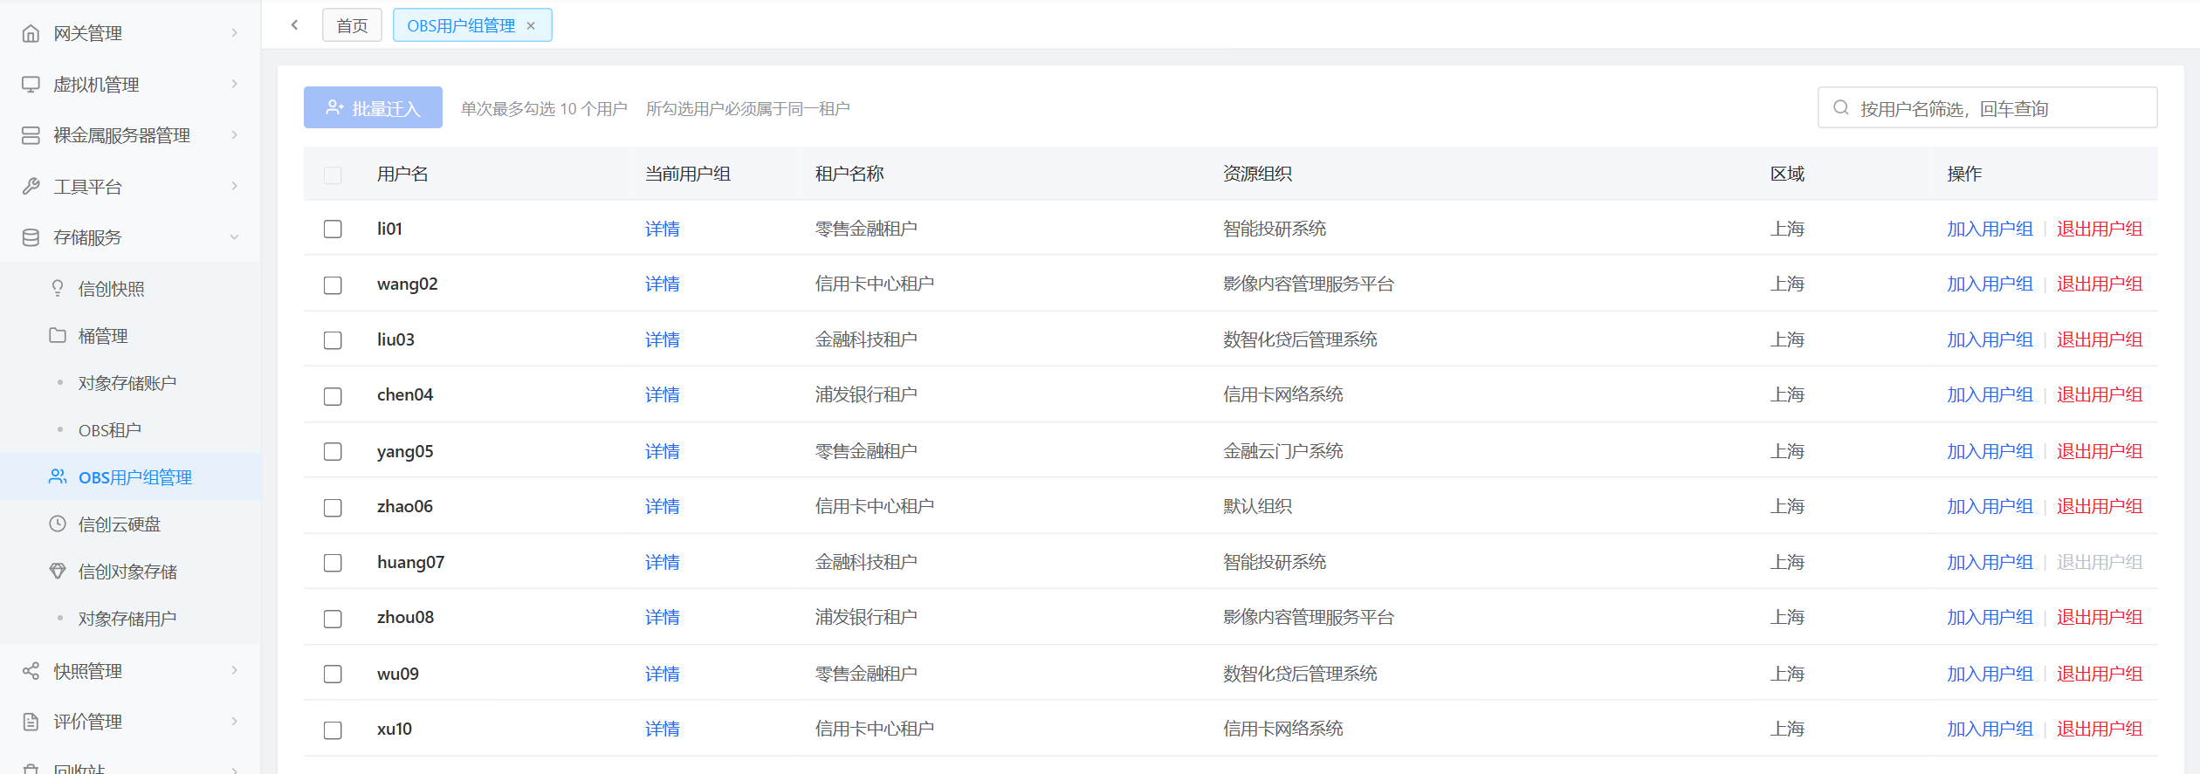
图 1 OBS 用户组管理列表页
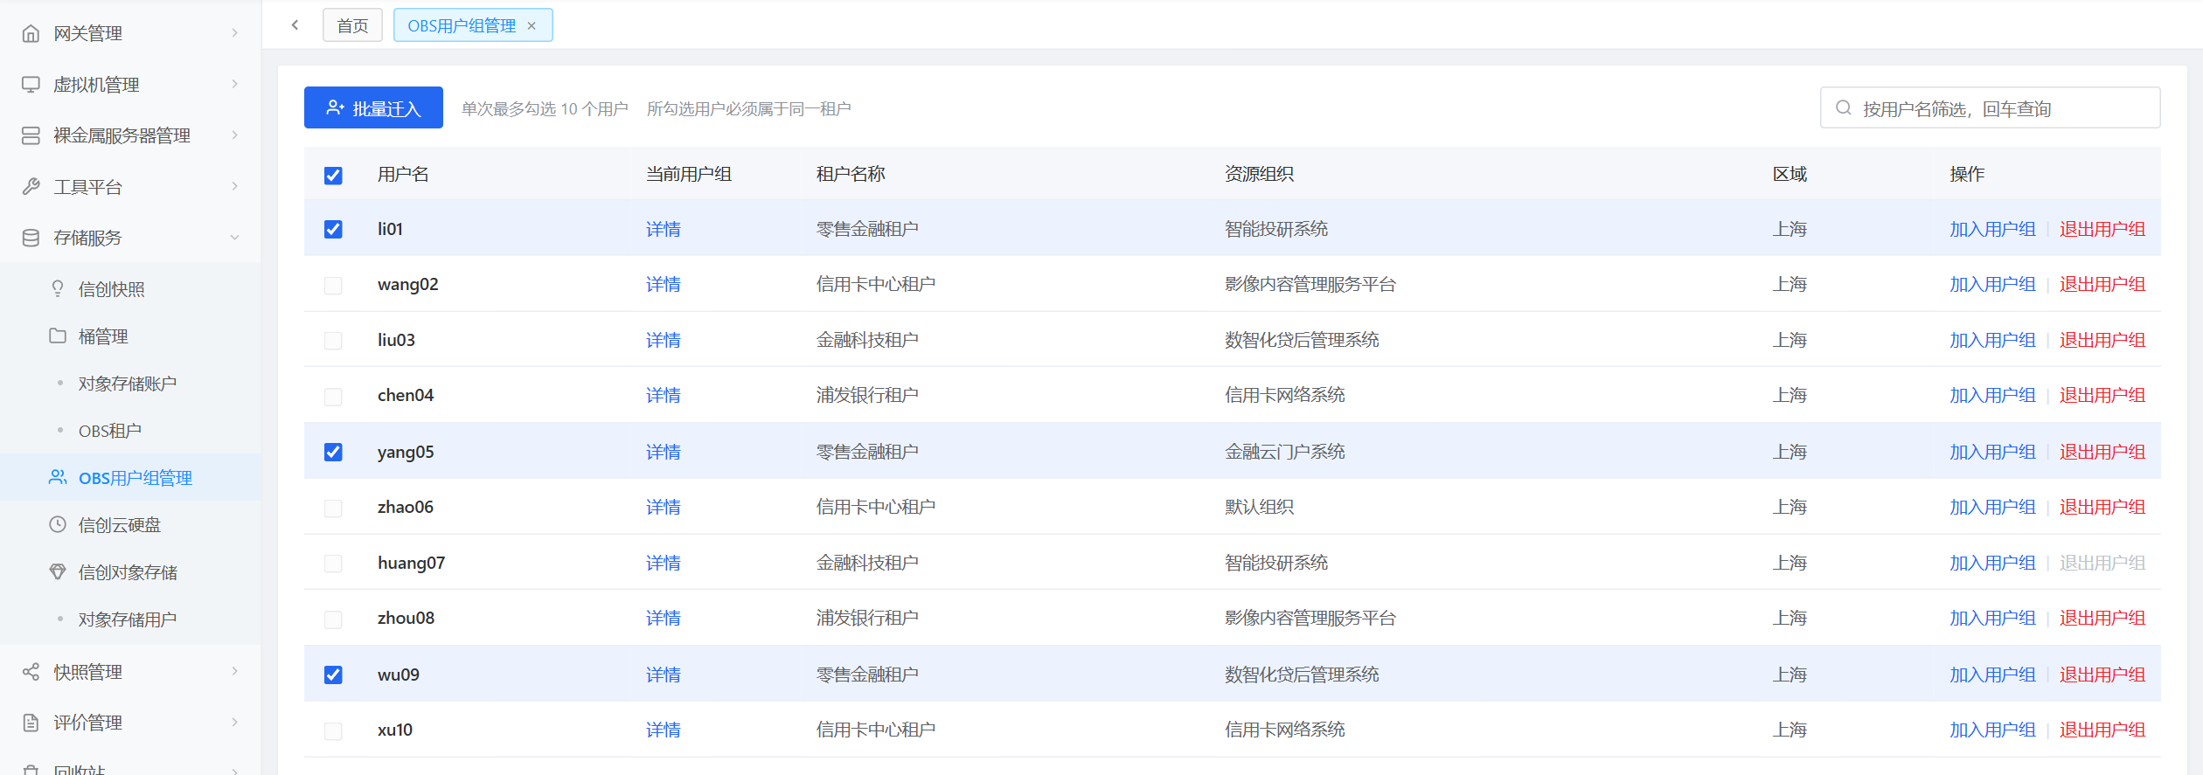
图 2 列表页勾选多个用户后的状态（非同租户行复选框置灰不可选）
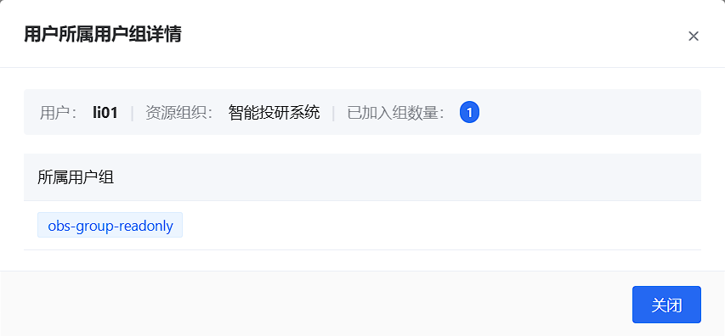
图 3 用户所属用户组详情弹窗
界面元素与交互要求见下表。
界面元素 | 说明与交互要求
导航入口 | 位于左侧“存储服务”下，与“OBS租户”等同级；点击后在工作区打开“OBS用户组管理”页签，页签可关闭并返回首页
页签标题 | OBS用户组管理
批量迁入按钮 | 工具栏左侧主按钮，固定显示“批量迁入”（不展示计数信息）；未勾选任何用户时置灰不可点击
勾选规则提示 | 按钮右侧依次固定提示“单次最多勾选 10 个用户”“所勾选用户必须属于同一租户”；勾选任一用户后其他租户行的复选框置灰不可勾选，达到 10 个上限后其余同租户行复选框亦不可再勾选
搜索框 | 工具栏右侧，占位文案“按用户名筛选，回车查询”；回车触发查询，清空关键字后回车恢复全量
列表列 | 依次为：复选框（表头为全选）、用户名、当前用户组、租户名称、资源组织、区域、操作
当前用户组列 | 统一显示“详情”文字链接，点击打开用户所属用户组详情弹窗；不在列表内直接展开组名（单个用户可能属于多个组）
操作列 | 提供“加入用户组”（链接色）与“退出用户组”（警示红色）两个文字链接；用户当前无所属用户组时，“退出用户组”置灰不可点击
选中态 | 勾选行显示浅蓝色背景，与未选中行区分；勾选任一用户后，其他租户行的首列复选框自动置灰禁用并提示原因；表头复选框支持对当前页同租户可选用户全选/取消全选（当前页含多租户且未选定租户时禁用），部分勾选时显示半选态
详情弹窗 | 标题“用户所属用户组详情”；信息条展示“用户”“资源组织”“已加入组数量”；下方“所属用户组”区域以标签形式列出全部组名，只读，仅提供“关闭”按钮

2.1.2.3 功能核心点描述（必须）
1、页面入口与加载：从“存储服务—OBS用户组管理”进入，页面加载 OBS 用户清单；加载中显示加载态，加载失败给出错误提示与“重试”入口，不得以空列表代替失败态。
2、列表字段：展示用户名、当前用户组、租户名称、资源组织、区域五项信息；用户名、租户名称与资源组织直接显示文本，“当前用户组”显示“详情”链接，“区域”显示所在地域（如“上海”）。
3、搜索：在搜索框输入用户名后回车，按用户名筛选列表；结果为空时显示空态文案，清空关键字后回车恢复全量。
4、勾选与同租户限制：勾选首个用户后，工具栏“批量迁入”按钮变为可点击状态（按钮上不展示计数信息，已选数量在列表底部分页栏查看），同时页面限制仅同一租户下的用户可继续勾选，其他租户用户行的首列复选框自动置灰禁用；达到 10 个上限后其余同租户复选框亦禁用，并提示“单次最多勾选 10 个用户”；取消勾选全部用户后恢复全量可选；点击表头复选框可对当前页同租户可选用户全选或取消全选。
5、查看所属用户组：点击任意行“详情”，打开弹窗展示该用户的用户名、资源组织、已加入组数量与全部所属用户组标签；标签数量与“已加入组数量”一致；无所属组时数量为 0 并显示空态提示。
6、单个操作入口：点击“加入用户组”打开加入弹窗（见 2.2），点击“退出用户组”打开退出弹窗（见 2.3）；两个弹窗均自动带入该行用户，不需要二次选择用户。
7、批量操作入口：勾选同租户用户后点击“批量迁入”打开批量迁入弹窗（见 2.4），弹窗中的待迁入用户与本页勾选结果一致。
8、操作后刷新：加入、退出、批量迁入成功后，列表与详情弹窗的数据同步刷新，运维无需手动刷新页面即可核验结果。

2.1.2.4 成功的标准（必须）
● 运维可在单一页面完成“查用户—看所属组—迁组”的全流程，不需要跳转 IAM 控制台。
● 列表完整展示用户名、当前用户组、租户名称、资源组织、区域五项字段，1366×768 及以上分辨率下页面无横向滚动。
● 勾选任一用户后，其他租户行的首列复选框置灰不可勾选；勾选第 11 个同租户用户时被拦截并给出提示，“批量迁入”按钮不显示计数信息。
● 详情弹窗展示的组数量与标签个数一致，且与该用户实际的成员关系一致。
● 当前无所属用户组的用户，“退出用户组”链接呈禁用态且不可点击。

2.1.2.5 异常处置标准和风险考虑（按需）
列表页本身不产生写操作，异常处置原则是“状态可见、原因可查”，不出现静默失败。
● 列表加载失败：展示错误提示与重试按钮，不展示空列表，避免被误认为“已无用户”。
● 搜索无结果：显示空态文案并保留搜索关键字，便于修正后重新查询。
● 用户无所属用户组：详情弹窗显示“已加入组数量 0”并给出空态提示，该行“退出用户组”置灰。
● 数据同步延迟：若列表数据来自平台缓存，可能与 IAM 实际不一致，以详情弹窗的查询结果为准（数据来源与刷新机制待确认）。
风险考虑：
● 列表页同时提供“加入”与“退出”入口，其中退出是不可逆的权限收回操作，须通过弹窗二次确认（见 2.3），并对无所属组的用户禁用退出入口。
● 一次误勾选会影响多个用户，因此设置单次上限 10 个，并在批量弹窗中回显待迁入用户清单供核对。
● 页面文案使用“迁入”而非“迁移”，避免运维误以为批量迁入即完成整项迁移（原组权限并未剥离）。
待确认事项：
● 列表数据来源（实时查询 IAM 或平台侧缓存）与刷新机制。
● 列表是否分页、每页条数以及默认排序规则（原型未体现）。
● 是否支持按资源组织、区域筛选，以及“区域”列在多地域场景下的取值口径。

2.1.3 非功能需求（按需）
● 性能要求：列表首屏加载不超过 3 秒（数据量以实际用户规模为准）；搜索、勾选、打开详情弹窗的响应不超过 1 秒。
● 易用性要求：主按钮、禁用态与危险操作（退出）在颜色与文案上可区分；禁用态能说明原因（未勾选用户、未选择目标组等）。
● 安全要求：页面入口仅对具备 OBS 用户管理权限的角色可见；所有写操作记录操作人、时间、目标用户与结果。
● 兼容性要求：支持 Chrome、Edge 主流版本，最小分辨率 1366×768。

2.1.4 需求优先级（必须）
● 优先级分类：高优先。列表页是其余三个功能点的唯一入口，缺失则迁移无法在平台上完成。
● 预期上线时间：
○ 重保环境上线时间：待排期确认（建议 2026/12/15）
○ 生产环境上线时间：待排期确认（建议 2027/01/31）

2.2 存量单个用户加入目标用户组

2.2.1 需求背景和目标（必须）
需求背景：用户在列表页可以看到自己当前所属的用户组，但要完成“先加后减”，还需要能为单个用户指定目标用户组并建立成员关系。原组权限在退出后立即失效，若目标组关系尚未建立，用户会在窗口内同时不具备新旧两组权限（即权限空档），直接影响业务连续性。因此加入操作必须可以单独执行，且在执行顺序上先于退出。
需求目标：以弹窗方式为单个用户选择目标用户组并完成加入：弹窗内清楚展示目标用户与其当前所属组，避免迁错人；目标组从下拉列表中选择，避免手工输入组名出错；加入成功后即时反馈并刷新列表。
目标用户：云平台运维工程师（执行人）；安全合规人员（按详情核对结果）。

2.2.2 功能需求

2.2.2.1 功能的使用场景
运维人员在列表页定位到某用户（如 li01），点击该行“加入用户组”，弹窗顶部显示“目标用户：li01｜当前所属组：obs-group-readonly”，运维在“选择目标用户组”下拉中选定目标组后点击“确认加入”；弹窗关闭并提示加入成功，再次打开该用户的详情，可看到新组已出现在所属用户组列表中，已加入组数量随之增加。

2.2.2.2 UI界面（必须）
加入用户组弹窗见图 4，界面元素与交互要求见下表。
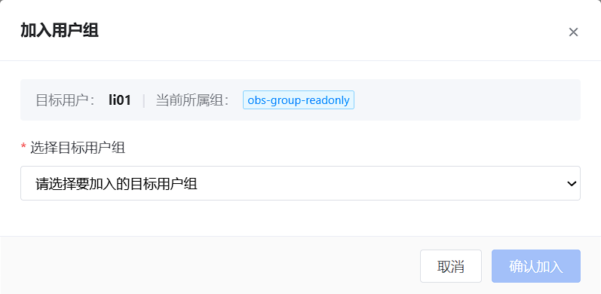
图 4 单个用户加入用户组弹窗
界面元素 | 说明与交互要求
弹窗标题 | “加入用户组”；右上角提供关闭按钮（×），关闭等同于取消
信息条 | 只读展示“目标用户”与“当前所属组”：目标用户由列表行带入，不可修改；当前所属组以标签形式展示用户现有的全部组，无组时显示“无”
目标用户组 | 必填项（标红星），下拉单选，占位文案“请选择要加入的目标用户组”；候选为身份中心内已存在的用户组，按组名展示，已加入的用户组需要在待选列表中排除掉。
主按钮 | “确认加入”；未选择目标用户组时置灰不可点击；提交中显示加载态并禁止重复点击
次按钮 | “取消”，关闭弹窗且不产生任何变更

2.2.2.3 功能核心点描述（必须）
1、打开弹窗：由列表行“加入用户组”触发，目标用户与该用户当前所属组自动带入；当前所属组通过查询该用户的成员关系实时获得，不依赖列表缓存。
2、目标组候选：下拉候选来自“查询用户组列表”（GET /v3/groups，返回当前账号下的全部用户组），选定后以组 id 作为加入依据，不再依赖组名匹配；若存在同名组，候选需提供可区分信息（如组 ID 尾段），避免误选。
3、提交前校验：未选择目标用户组时“确认加入”置灰；选择后按钮可点击，并在提交前回显所选组名供二次确认。
4、提交：调用“添加用户到用户组”（PUT /v3/groups/{group_id}/users/{user_id}），group_id 与 user_id 均在路径中、无请求体；接口返回 204（无响应体）即判定加入成功，弹窗关闭并给出成功提示。
5、幂等处理：该接口为 PUT，用户已在该组时同样返回 204，按成功处理，提示“该用户已在该组中”，不重复建立关系、不报错。
6、失败处理：参数非法（400）、认证失败（401）、目标组或用户不存在（404）、无权限（403）等，按状态码给出可读提示，弹窗保持打开以便修正后重试；网络超时或服务异常提示“操作失败，请重试”，由用户确认后重试（操作幂等，重复提交安全）。
7、结果同步：加入成功后刷新列表的当前用户组数据；再次打开详情弹窗应能看到新组，已加入组数量同步加一。

2.2.2.4 成功的标准（必须）
● 弹窗能准确显示目标用户与其当前所属组（多个组并列展示，无组时显示“无”）。
● 未选择目标用户组时“确认加入”不可点击。
● 选择目标组并确认后提示加入成功，详情弹窗中新组出现且已加入组数量加一。
● 对已在该组的用户重复执行，提示“已在该组中”，不产生重复成员关系。
● 单个用户加入失败不影响页面其他功能，修正后可再次提交。

2.2.2.5 异常处置标准和风险考虑（按需）
加入是“只增不减”的安全操作，异常处置原则是“可读提示、可重试、不重复”。
● 目标组在提交前被删除：接口返回资源不存在，提示“目标组已不存在，请刷新后重新选择”，不自动重试。
● 目标用户不存在：接口返回 404，提示“用户不存在或已被删除”，不重试，需人工核对数据。
● 无操作权限（403）或登录失效（401）：提示对应原因；401 引导重新登录，403 提示联系权限管理员。
● 网络超时或服务异常（5xx）：提示“操作失败，请重试”；操作本身幂等，重复提交不会产生重复关系。
风险考虑：
● 误选目标组会把用户加入错误的组，造成权限扩大；因此弹窗信息条必须回显“目标用户 + 当前所属组”，并在提交前展示所选组名。
● 加入完成后用户同时拥有新旧两组权限（权限叠加），这是设计预期，不会中断业务，但迁移尚未完成，须继续执行退出原组（见 2.3）。
待确认事项：
● 目标用户组数量较多时，下拉检索是否直接使用服务端的 name 过滤（接口已支持按组名过滤，关键字可直接传参）。
● 同名用户组在下拉中的区分方式（展示组 ID 或资源组织）。

2.2.3 非功能需求（按需）
● 性能要求：打开弹窗并加载当前所属组不超过 2 秒；提交加入请求的响应时间以接口为准，前端超时设置不超过 15 秒。
● 安全要求：仅具备 OBS 用户管理权限的角色可执行；写操作记录操作人、目标用户、目标组、结果与请求标识。
● 可靠性要求：加入操作幂等，重复提交不产生重复成员关系。

2.2.4 需求优先级（必须）
● 优先级分类：高优先。本功能点是避免权限空档的唯一手段，缺失则不能执行退出原组，迁移不可实施。
● 预期上线时间：
○ 重保环境上线时间：待排期确认（建议 2026/12/15）
○ 生产环境上线时间：待排期确认（建议 2027/01/31）

2.3 存量单个用户退出原用户组

2.3.1 需求背景和目标（必须）
需求背景：用户加入目标组之后，原用户组中仍保留其成员关系，原组继承的冗余权限尚未剥离，权限收敛目标未达成。退出接口要求以 group_id 与 user_id 精确定位成员关系，这两个值只能从“查询用户所属用户组”的结果中获得，因此退出必须以“查询—勾选—确认”的方式完成，不能由运维直接输入组名。
需求目标：以弹窗方式列出单个用户的全部所属用户组，运维勾选需要退出的组后一次提交完成退出；支持一次退出多个组（例如同时清理旧组与临时组）；退出成功后列表与详情同步刷新，并在结果中明确成功与失败数量。
目标用户：云平台运维工程师（执行人）；安全合规人员（按记录核对）。

2.3.2 功能需求

2.3.2.1 功能的使用场景
运维人员确认某用户已加入目标组后，点击该行“退出用户组”，弹窗列出该用户当前所属的全部用户组（如 obs-group-readonly）；勾选需要退出的组，底部实时显示已选数量，点击蓝色“确认”按钮后完成退出；再次打开该用户的详情，该组已不在列表中，已加入组数量相应减少。

2.3.2.2 UI界面（必须）
退出用户组弹窗见图 5，界面元素与交互要求见下表。
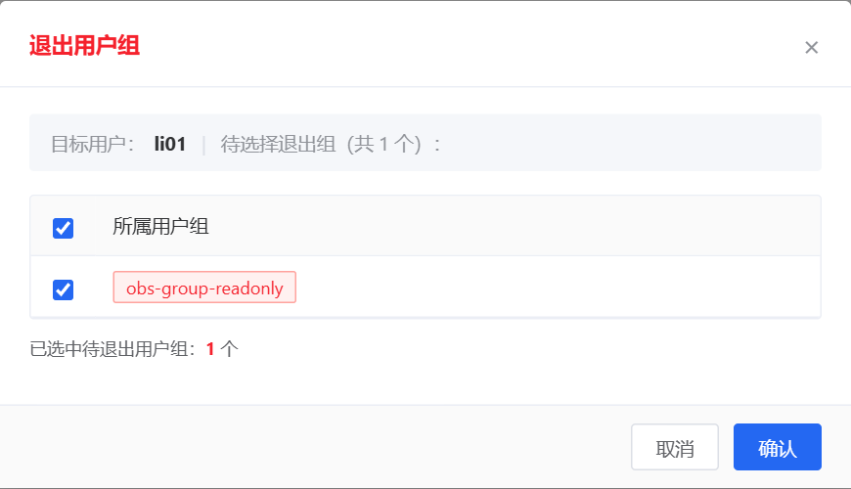
图 5 单个用户退出用户组弹窗
界面元素 | 说明与交互要求
弹窗标题 | “退出用户组”，采用警示色（红色）标题与加入操作区分；右上角关闭按钮（×）等同取消
信息条 | 只读展示“目标用户”与“待选择退出组（共 N 个）”，N 为该用户当前所属用户组数量
组列表 | 表头行“所属用户组”带复选框（用于全选/取消全选）；每个组占一行，左侧复选框、右侧组名标签（如 obs-group-readonly），支持多选
计数提示 | 列表下方显示“已选中待退出用户组：N 个”，随勾选实时变化，未勾选时为 0
主按钮 | 普通蓝色确认按钮样式，固定显示“确认”；未勾选任何用户组（N 为 0）时置灰不可点击；提交中显示加载态（“退组中...”）并禁止重复点击
次按钮 | “取消”，关闭弹窗且不产生任何变更

2.3.2.3 功能核心点描述（必须）
1、打开弹窗：由列表行“退出用户组”触发，带入目标用户；同时调用“查询用户所属用户组”（GET /v3/users/{user_id}/groups，一次返回全量、无分页），逐条列出组名与对应的组 id，保证“共 N 个”与实际一致。
2、默认状态：不预先勾选任何组，避免误提交；运维勾选后才允许提交。
3、计数与提交校验：勾选或取消勾选时，实时更新列表下方“已选中待退出用户组：N 个”计数；N 为 0 时蓝色“确认”主按钮置灰不可点击，勾选至少 1 个组后可点击提交。
4、提交执行：按勾选顺序逐条调用“删除用户组中用户”（DELETE /v3/groups/{group_id}/users/{user_id}，两个参数均在路径中、无请求体），逐条记录成功与失败。
5、结果处理：全部成功时关闭弹窗、提示“已退出 N 个用户组”并刷新列表；存在失败时弹窗保持打开，逐条标注失败原因（无权限、用户已不在该组、超时等），失败项保留勾选状态便于再次提交。
6、幂等处理：接口返回 404（组或用户不存在、用户已不在该组）按已退出处理，计入成功、不报错。
7、异常数据：若查询结果中存在多条指向同一组的记录（异常情况），按组名去重展示，退出时逐条删除并记录告警。
8、交互保护：提交过程中禁用主按钮与组列表复选框，防止重复提交。

2.3.2.4 成功的标准（必须）
● 弹窗列出的组清单与该用户实际所属用户组一致，“共 N 个”与清单条数一致。
● 勾选 0 个时蓝色“确认”按钮不可点击；勾选至少 1 个组后按钮可点击，且计数提示与已选数量一致。
● 退出成功后详情弹窗不再显示该组，已加入组数量同步减少。
● 对同一组重复执行退出不报错，按幂等成功处理。
● 部分失败时，失败组仍保留在弹窗中并附明确原因。

2.3.2.5 异常处置标准和风险考虑（按需）
退出是不可逆的权限收回操作，异常处置原则是“数量明示、失败可见、留有回退说明”。
● 用户已无任何所属组：列表页“退出用户组”置灰不可点击；若弹窗以其他方式打开，显示空态提示“该用户暂无所属用户组”。
● 部分失败：提示“成功 X 个、失败 Y 个”，失败项保留在弹窗中供再次提交，已成功项不再出现在刷新后的列表里。
● 组数量较多：弹窗内区域滚动展示，不截断、不隐藏，计数以全部组为准。
● 超时或无响应：提示“操作失败，请重试”，不自动重试；重试前建议先刷新弹窗以获取最新所属组。
风险考虑：
● 退出原组后权限立即失效，若用户尚未加入目标组会造成权限空档；弹窗信息条固定展示“目标用户”与待退出组，页面文案提示“请确认该用户已加入目标组后再退出”。
● 误勾选会导致权限收回，恢复需重新加入，因此弹窗默认不预先勾选任何用户组，并在列表下方以醒目红色数字实时提示“已选中待退出用户组：N 个”，不允许“一键全选后直接提交”的默认路径。
● 退出属高危写操作，须记录操作人、时间、目标用户、用户组与结果，满足事后审计追溯（留存期限待确认）。
待确认事项：
● 是否需要提供“全部勾选”的快捷操作（当前仅表头复选框）。
● 退出操作是否需要填写变更原因或关联工单号。

2.3.3 非功能需求（按需）
● 性能要求：打开弹窗并加载所属用户组不超过 2 秒（组数量 100 个以内）；退出提交的响应时间以接口为准。
● 安全与合规要求：退出属高危操作，须二次确认并全量留痕；入口仅对授权角色可见。
● 可靠性要求：退出幂等，重复提交不报错；部分失败不影响已成功项的状态一致性。

2.3.4 需求优先级（必须）
● 优先级分类：高优先。本功能点是权限收敛目标的直接承载，缺失则原组的冗余权限无法剥离。
● 预期上线时间：
○ 重保环境上线时间：待排期确认（建议 2026/12/15）
○ 生产环境上线时间：待排期确认（建议 2027/01/31）

2.4 存量用户批量迁入目标用户组

2.4.1 需求背景和目标（必须）
需求背景：存量 OBS 用户规模为千级，若只能逐个操作，人工成本高且容易漏迁、错迁。列表页已支持多选，具备批量处理的条件。批量操作的语义定为“统一迁入同一目标用户组”，单次最多 10 个用户，既覆盖常见的成批处理场景，也把单次误操作的影响面控制在可接受范围。批量迁入只做“加入”，不自动退出原组：一旦在批量流程中自动退出，执行顺序与异常处理无法逐用户确认，容易出现权限空档。
需求目标：支持勾选多个用户后统一选择目标用户组并一次性完成加入，逐用户返回执行结果；失败用户可识别、可重试；操作结果与页面列表状态保持一致。
目标用户：云平台运维工程师（执行人）。

2.4.2 功能需求

2.4.2.1 功能的使用场景
运维人员在列表页勾选同一租户下的 4 个待迁移用户，工具栏“批量迁入”按钮变为可点击态；点击后弹窗显示待迁入用户标签与“目标迁入用户组”下拉，选择目标组后点击“确认批量迁入”；提交完成提示“共 4 个用户，成功 3 个，失败 1 个”并列出失败用户与原因；关闭弹窗后列表刷新，运维再对失败用户单独重试。

2.4.2.2 UI界面（必须）
批量迁入用户组弹窗见图 6，界面元素与交互要求见下表。
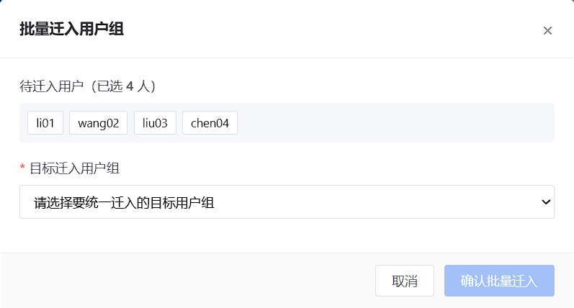
图 6 多个用户批量迁入用户组弹窗
界面元素 | 说明与交互要求
入口按钮 | 列表页工具栏“批量迁入”（不展示计数信息）；未勾选用户（N 为 0）时置灰不可点击，勾选同一租户下的 1 到 10 个用户时可点击
弹窗标题 | “批量迁入用户组”；右上角关闭按钮（×）等同取消
待迁入用户 | 只读展示“待迁入用户（已选 N 人）”，下方以标签形式横向排列所选用户名，超出区域可滚动；弹窗内不支持增删，需关闭后回列表调整
目标迁入用户组 | 必填项（标红星），下拉单选，占位文案“请选择要统一迁入的目标用户组”；所选目标组对本次全部用户生效
主按钮 | “确认批量迁入”；未选择目标组时置灰不可点击；提交中显示加载态与执行进度，并禁止重复点击
次按钮 | “取消”，关闭弹窗且不产生任何变更

2.4.2.3 功能核心点描述（必须）
1、入口约束：勾选数量为 0 时“批量迁入”按钮置灰；勾选任一用户后其他租户行的复选框自动置灰禁用，按钮右侧固定提示“单次最多勾选 10 个用户”和“所勾选用户必须属于同一租户”；勾选数量达到 10 后其余同租户行复选框亦禁用。
2、带入校验：打开弹窗时以当前勾选结果生成待迁入用户列表，与列表页勾选状态一致；弹窗打开期间列表勾选发生变化时，以弹窗打开时的快照为准，提交前回显人数供核对。
3、目标组选择：下拉候选来自“查询用户组列表”（GET /v3/groups），选定后取组 id，本次全部用户共用同一目标组；同名组须可区分，避免整批绑错组。
4、执行方式：按用户逐个调用“添加用户到用户组”（PUT /v3/groups/{group_id}/users/{user_id}），串行执行以保证逐用户留痕与结果可核对（限流由多云服务统一处理）；每个用户独立记录成功或失败与错误原因，单个失败不影响其余用户。
5、幂等处理：PUT 接口对已在该组的用户仍返回 204，按成功处理，结果中标注“已在该组中”。
6、结果汇总：提交结束后提示“共 N 个用户，成功 X 个，失败 Y 个”，失败项列出用户名与原因，且 X 加 Y 等于 N；弹窗关闭、列表刷新。
7、不退出原组：批量迁入只建立目标组的成员关系，不调用退出接口；原组权限需通过单个用户“退出用户组”收回（原因见风险考虑）。
8、重试：对失败用户，运维可重新勾选后再次从原入口执行批量迁入，幂等机制保证已成功用户不产生重复关系。

2.4.2.4 成功的标准（必须）
● 勾选 N 个用户并确认后，每个用户均建立目标组成员关系（或原本已存在），结果提示中成功数与失败数之和等于 N。
● 单次勾选上限 10 生效，勾选第 11 个用户时被拦截并给出提示。
● 批量执行中 1 个用户失败时，其余用户正常完成，失败项可单独识别。
● 批量迁入完成后，逐个打开详情可看到新组，已加入组数量同步变化。
● 对同一批用户重复执行批量迁入，不产生重复成员关系。

2.4.2.5 异常处置标准和风险考虑（按需）
批量操作的影响面大于单个操作，异常处置原则是“失败隔离、结果可数、可再重试”。
● 部分失败：提示成功与失败数量，失败项给出原因（无权限、目标组不存在、超时、参数非法）；失败用户可重新勾选后再次批量迁入。
● 目标组被删除或无权限：整批失败时统一提示原因，不逐个重试，避免产生大量无效调用。
● 勾选数量超限：前端拦截并提示，不进入弹窗。
● 提交中断（页面刷新或网络中断）：再次提交时幂等，不会重复建立成员关系；已成功的用户可通过逐个查看详情核对。
风险考虑：
● “迁入即完成”的误解：批量迁入不退出原组，若运维据此认为迁移结束，权限将长期未收敛；页面与结果提示中须固定说明“如需收回原组权限，请对用户执行退出用户组”。
● 批量误操作的影响面：单次最多 10 个用户，弹窗内回显待迁入用户与目标组，提交前可整体核对。
● 接口限流：限流已由多云服务统一控制，业务侧无需计算配额或调整并发；若仍返回限流错误，提示稍后重试并单独计数，不与业务失败混为一谈。
待确认事项：
● 批量执行是否需要展示进度条或转为后台异步任务（当前为同步提交并等待结果）。
● 是否提供“仅重试失败用户”的快捷操作。
● 单次 10 个的上限是否为固定值，是否允许按角色或配置调整。

2.4.3 非功能需求（按需）
● 性能要求：10 个用户的批量迁入在 60 秒内返回结果；单个用户失败不影响整批的响应时间上限（超时按接口设置逐用户计算）。
● 可靠性要求：批量执行中的单用户失败必须隔离，结果计数守恒（成功 + 失败 = 总数）。
● 安全要求：批量操作记录操作人、时间、目标用户清单、目标组与逐用户结果。

2.4.4 需求优先级（必须）
● 优先级分类：高优先。千级存量用户无法逐个操作，批量迁入是控制迁移窗口长度的关键手段。
● 预期上线时间：
○ 重保环境上线时间：待排期确认（建议 2026/12/15）
○ 生产环境上线时间：待排期确认（建议 2027/01/31）

3 接口需求
本章说明四个功能点分别调用哪些接口、每个接口的参数与返回值，以及平台侧的调用约束。接口路径、参数约束与返回结构均取自《统一身份认证服务(IAM) 24.3.0 API参考(for HCS Online 24.3.0)》（文档版本 01，2024-04-30）第 2 章“统一身份认证（旧版）”中的 2.4.7 用户组管理、2.4.6.4 查询用户所属用户组、2.4.6.11 删除用户组中用户等节；本文档只做与本需求相关的裁剪，不改变接口语义，全文不使用 1.4.x 的新版（/v5）接口。

3.1 功能与接口的对应关系
四个功能点共使用 4 个接口，且读接口被多个功能点复用：列表页与三个弹窗都需要先“读”后“写”。旧版接口中“查询用户组列表”（GET /v3/groups）与“查询用户所属用户组”（GET /v3/users/{user_id}/groups）是两个相互独立的 URI，读写合计 4 个 URI，没有路径变体。对应关系见下表。
功能点 | 调用接口 | 调用时机与用途 | 返回值用途
2.1 列表页 | 查询用户所属用户组（GET /v3/users/{user_id}/groups） | 进入页面或点击“详情”时，按用户查询其当前所属用户组（列表列展示、详情弹窗展示） | 返回 groups 数组，每项含 id 与 name，组名可直接展示
2.2 单个用户加入 | 查询用户所属用户组 ＋ 查询用户组列表 ＋ 添加用户到用户组（PUT） | 打开弹窗时带入该用户当前所属组、加载目标组下拉候选；点击“确认加入”时建立成员关系 | 添加接口返回 204（无响应体）即判定成功；用户已在该组时同样返回 204
2.3 单个用户退出 | 查询用户所属用户组 ＋ 删除用户组中用户（DELETE） | 打开弹窗时列出该用户全部所属组及其 id；勾选后逐个删除 | 删除接口返回 204 即成功，不需要成员关系 ID
2.4 批量迁入 | 查询用户组列表 ＋ 添加用户到用户组（逐用户，N 次） | 加载目标组下拉候选；点击“确认批量迁入”后按用户串行建立成员关系 | 逐用户返回 HTTP 状态码，用于结果汇总

从表中可以读出两条对实现有直接影响的结论：
● 读接口直接返回组名：查询用户所属用户组（GET /v3/users/{user_id}/groups）返回的 groups 数组同时包含 id 与 name，列表列、详情弹窗、退出弹窗可直接展示组名，不需要再经“查询用户组列表”做名称映射；查询用户组列表只用于填充目标组下拉候选。
● 写接口以路径定位、无请求体：添加用户到用户组（PUT /v3/groups/{group_id}/users/{user_id}）与删除用户组中用户（DELETE 同一路径）都把 group_id 与 user_id 放在 URI 路径里，请求体为空，也不存在独立的成员关系 ID。退出操作只需在第 1 步取得该用户所属组的 id，即可逐个提交删除；两步之间没有必须传递的关系 ID。

3.2 接口清单
四个接口的协议级信息见下表。四个接口均为账号级 IAM 管理接口，调用方须具备 Security Administrator 权限（查询用户所属用户组的接口也允许使用该用户自身的 token）。平台侧不直接对接云侧，而是统一经多云服务（公司与云侧之间的统一接入层）调用：Endpoint、Token 获取与缓存、限流策略均由多云服务在内部完成，业务侧只需传入业务参数（user_id、group_id、name 等）。
序号 | 接口名称 | 请求方法 | URI | 访问级别
1 | 查询用户组列表 | GET | /v3/groups | Read
2 | 查询用户所属用户组 | GET | /v3/users/{user_id}/groups | Read
3 | 添加用户到用户组 | PUT | /v3/groups/{group_id}/users/{user_id} | Write
4 | 删除用户组中用户 | DELETE | /v3/groups/{group_id}/users/{user_id} | Write

3.3 公共请求约定
● 域名与协议：云侧接口统一使用 HTTPS，资源路径形如 /v3/groups...；Endpoint 由多云服务按环境预置，业务侧不感知、也不作为参数传入。IAM 旧版接口须使用全局区域的 Endpoint 调用（其他区域仅支持部分接口），该选择已固化在多云服务中，本需求不涉及多 Region 选择。
● 资源标识：IAM 用户以 user_id、用户组以 group_id 唯一标识，两者均为 32 位十六进制字符串（如 ff74abaeabe34c278a4b7693c7f0dff7）；成员关系没有独立 ID，由 group_id 与 user_id 组合确定。user_id 与 group_id 均由列表行与下拉候选带入，不允许页面人工输入。
● 鉴权头：旧版接口以 Token 认证为主，请求头须携带 X-Auth-Token——由“获取用户 Token”（POST /v3/auth/tokens）取得，auth.scope 需取 domain（全局级 Token），有效期 24 小时，可缓存复用；同时支持 AK/SK 签名认证（请求体 12MB 以内）。本需求中 Token 的获取、缓存与失效重取由多云服务统一处理，业务侧不构造鉴权信息、不持有云侧凭据。
● 请求头与响应：所有请求须带 Content-Type: application/json;charset=utf8。旧版接口不返回统一错误码结构（没有 error_code、request_id 字段），失败时以 HTTP 状态码区分原因，响应体可能为空或为错误描述文本；平台侧应记录状态码与响应体原文，便于向云侧追溯。
● 分页：旧版用户组与用户查询接口均不提供 limit/marker 参数，一次返回全部结果（响应中的 links.previous 与 links.next 恒为 null）。因此“取全量”不存在翻页逻辑，但需按数据规模预估响应体大小与超时时间。
状态码与平台侧的处置方式见下表。
状态码 | 含义 | 平台侧处置
200 / 204 | 请求成功：查询类返回 200 与 links、groups/users；添加与删除接口返回 204 且无响应体 | 正常处理：查询取数据，写入以状态码判定成功
400 | 请求参数错误（domain_id、name 取值非法，group_id/user_id 格式不合法） | 提示参数或环境配置错误，记录状态码，不重试
401 | 认证失败（X-Auth-Token 缺失、过期或无效） | 提示登录或凭据失效，由多云服务重新获取 Token 后重试
403 | 没有操作权限（Token 缺少 Security Administrator 权限） | 提示无权限，检查多云服务的授权配置，不自动重试
404 | 找不到资源（用户组不存在、用户不存在，或该用户不在该组中） | 退出操作中视为“已不在该组”按成功处理；加入操作中提示目标组或用户不存在
405 / 413 / 500 / 503 | 方法不允许、请求体过大、内部服务错误、服务不可用 | 提示稍后重试；写操作幂等，可直接重试
超时 / 连接失败 | 未收到响应（网络或服务端超时） | 提示“操作失败，请重试”；写操作幂等，重试安全

3.4 查询用户组列表（GET /v3/groups）
按账号查询 IAM 用户组列表，用于填充“选择目标用户组”下拉候选。该接口支持按组名（name，长度小于等于 64 字符）与所属 domain（domain_id）过滤，下拉内的检索可直接把关键字作为 name 传入服务端；若组数量在千级以内，也可一次取全后在前端做本地匹配（建议不区分大小写）。
（1）URI 与请求方法
参数 | 是否必选 | 参数类型 | 说明
请求方法 | 是 | — | GET /v3/groups；无路径参数，查询条件由 Query 参数指定，Endpoint 由多云服务预置

（2）Query 参数
参数 | 是否必选 | 参数类型 | 说明
domain_id | 否 | String | 用户组所在 domain 的 ID；不传则按当前 Token 所属账号返回
name | 否 | String | 用户组名称，长度小于等于 64 字符；支持按组名过滤，是本需求下拉检索的服务端依据
—（无分页参数） | — | — | 该接口不提供 limit/marker，一次返回满足条件的全部用户组，响应 links.previous / links.next 为 null

（3）请求 Header
参数 | 是否必选 | 参数类型 | 说明
X-Auth-Token、Content-Type | 是 | String | X-Auth-Token 为已认证的拥有 Security Administrator 权限的全局级 token；Content-Type 固定为 application/json;charset=utf8

（4）响应参数（状态码 200）
参数 | 是否必选 | 参数类型 | 说明
links | — | JSONObject | 用户组的资源链接，含 self、previous、next（后两者恒为 null）
groups | — | JSONArray | 满足查询条件的用户组列表

其中 groups 数组元素的字段见下表，平台侧实际使用的字段为 id 与 name，其余字段按需留档。
字段 | 类型 | 说明 | 本需求是否使用
id | String | 用户组 ID，32 位十六进制字符串 | 使用：作为加入/删除目标组的定位依据
name | String | 用户组名称，长度小于等于 64 字符 | 使用：下拉候选与列表展示
description | String | 用户组描述 | 不使用
domain_id | String | 用户组所属 domain 的 ID | 不使用（同一账号内固定）
create_time | Long | 用户组创建时间，毫秒级时间戳（如 1482566254983） | 不使用

说明：该接口返回的是组对象数组，不含分页信息；组数量增长后单次响应体相应变大，前端可对候选做本地缓存，避免每次打开弹窗都重复请求。

3.5 查询用户所属用户组（GET /v3/users/{user_id}/groups）
按用户 ID 查询该用户已加入的全部用户组，是本需求唯一的“读用户所属组”调用：列表页的当前用户组、详情弹窗的组标签、退出弹窗的待退出清单，均以本接口结果为数据源。该接口是独立的用户维度 URI（与 3.4 的组维度 URI 不同），响应中的 name 可直接用于展示。注意该接口按单个 user_id 查询，列表页展示 N 个用户的当前所属组即产生 N 次调用，须按需（进入可视区或点击“详情”时）加载并缓存结果，避免一次性并发拉取全量用户。
（1）URI 与请求方法
参数 | 是否必选 | 参数类型 | 说明
请求方法 | 是 | — | GET /v3/users/{user_id}/groups；user_id 为 URI 路径参数，无查询参数

（2）路径参数与查询参数
参数 | 是否必选 | 参数类型 | 说明
user_id | 是 | String | 路径参数。IAM 用户 ID，32 位十六进制字符串；取自列表行带入的用户
—（无查询参数） | — | — | 该接口不提供 domain_id、name 等查询参数，按 user_id 直接返回其全部所属用户组
—（无分页参数） | — | — | 不提供 limit/marker；响应 links.previous / links.next 恒为 null，一次返回全量

（3）请求 Header
参数 | 是否必选 | 参数类型 | 说明
X-Auth-Token、Content-Type | 是 | String | X-Auth-Token 可为拥有 Security Administrator 权限的全局级 token，也可为该用户自身的 token；Content-Type 固定为 application/json;charset=utf8

（4）响应参数（状态码 200）
参数 | 是否必选 | 参数类型 | 说明
links | — | JSONObject | 用户组的资源链接，含 self、previous、next（后两者恒为 null）
groups | — | JSONArray | 该用户所属的用户组列表（元素结构同 3.4 的组对象）

groups 数组元素的字段与 3.4 完全一致（id、name、description、domain_id、create_time）。注意接口返回的是“用户组”对象而不是成员关系对象：没有成员关系 ID，用户与组的绑定关系由 group_id 与 user_id 组合隐含确定，退出时直接以这两个值调用删除接口。
字段 | 类型 | 说明 | 本需求是否使用
id | String | 用户组 ID，32 位十六进制字符串 | 使用：退出时作为删除接口的路径参数
name | String | 用户组名 | 使用：退出弹窗与详情弹窗直接展示
description / domain_id | String | 用户组描述、所属 domain 的 ID | 不使用
create_time | Long | 用户组创建时间（毫秒时间戳） | 不使用

3.6 添加用户到用户组（PUT /v3/groups/{group_id}/users/{user_id}）
将 IAM 用户添加到指定用户组，是“加入目标用户组”与“批量迁入”的唯一写接口。用户与用户组须为同一账号（domain）下的 IAM 资源；接口以 URI 路径定位成员关系，没有请求体，成功返回 204，因此以 HTTP 状态码判定成败。PUT 在语义上幂等：用户已在该组时同样返回 204，重复提交不会产生重复成员关系。
（1）路径参数
参数 | 是否必选 | 参数类型 | 说明
group_id | 是 | String | 目标用户组 ID，32 位十六进制字符串。取自下拉候选或页面所选
user_id | 是 | String | IAM 用户 ID，32 位十六进制字符串。取自列表行带入的用户

（2）请求 Body 参数
参数 | 是否必选 | 参数类型 | 说明
无请求体 | — | — | 该接口不接收请求体（Body 为空），全部信息由 URI 路径参数表达

两个路径参数的取值要求如下，二者必须同时指向同一账号下的资源，否则返回 404：
参数 | 是否必选 | 参数类型 | 说明
group_id、user_id | 是 | String | 均为 32 位十六进制字符串，长度固定；不允许页面人工输入，只能由接口返回结果带入

（3）请求 Header
参数 | 是否必选 | 参数类型 | 说明
X-Auth-Token、Content-Type | 是 | String | X-Auth-Token 须为拥有 Security Administrator 权限的全局级 token；Content-Type 固定为 application/json;charset=utf8（无请求体时仍按文档携带）

（4）响应说明
参数 | 是否必选 | 参数类型 | 说明
响应体 | — | — | 添加成功返回状态码 204，无响应体；平台侧以 HTTP 状态码判定成败，不解析响应体
失败响应 | — | — | 400/401/403/404 按 3.3 的说明以状态码区分原因，无统一 error_code 结构；记录状态码与响应体原文

3.7 删除用户组中用户（DELETE /v3/groups/{group_id}/users/{user_id}）
将 IAM 用户从指定用户组中移除，即把用户移出用户组，是“退出原用户组”的唯一写接口。该接口与 3.6 共用同一路径，仅请求方法不同，以 group_id 与 user_id 定位成员关系，不需要成员关系 ID，也没有请求体；因此退出不依赖前置查询取得的任何 ID——查询只用于向运维展示“当前所属组清单”。
（1）路径参数
参数 | 是否必选 | 参数类型 | 说明
group_id | 是 | String | 目标用户组 ID，32 位十六进制字符串。取自退出弹窗勾选行对应的组 id
user_id | 是 | String | IAM 用户 ID，32 位十六进制字符串（路径参数，非请求体）。取自退出弹窗带入的用户

（2）请求 Header
参数 | 是否必选 | 参数类型 | 说明
X-Auth-Token、Content-Type | 是 | String | X-Auth-Token 须为拥有 Security Administrator 权限的全局级 token；Content-Type 固定为 application/json;charset=utf8

（3）响应参数
删除成功返回状态码 204，无响应体；失败时按 3.3 的说明以 HTTP 状态码区分原因。平台侧以状态码判定成败，不依赖响应体内容；404（组不存在、用户不存在，或用户已不在该组）按“该用户已不在该组”处理。若需在提交前精确判断“用户是否已在组中”，可先调用“查询用户是否在用户组中”（HEAD /v3/groups/{group_id}/users/{user_id}）：204 表示在组内、404 表示不在组内；该预检不是必需的实现步骤。

3.8 调用约束与实现要求
以下约束由接口语义与业务流程共同决定，属于研发必须遵守的实现要求，测试用例需逐条覆盖。
编号 | 约束 | 说明与依据
IF-01 | 退出以 group_id ＋ user_id 提交 | 删除接口以路径上的 group_id 与 user_id 定位成员关系，没有成员关系 ID，也没有请求体。退出时按勾选行的组 id 逐个提交，无需在查询结果中保存任何 ID。
IF-02 | 组名直接取 name | 查询用户所属用户组的响应已含 name，列表列、详情弹窗、退出弹窗直接使用，不再做 id→组名映射；组名为空（异常数据）时展示“组已失效（id 前 8 位）”，而不是空白。
IF-03 | 列表接口无分页，按规模控制 | 旧版查询接口不提供 limit/marker，一次返回全量。目标组候选可一次取全并缓存；用户所属组按用户逐个查询，须按需加载（进入可视区或点击“详情”），并对列表做懒加载，避免首屏发起 N 次请求。
IF-04 | 写入必须串行 | 批量迁入按用户串行调用“添加用户到用户组”，单个用户完成后才发起下一个，不得并发提交；串行的目的是保证“先加入、后退出”的顺序与逐用户结果留痕，而非规避限流（限流已由多云服务统一处理）。批量上限 10 个用户与本约束配合。
IF-05 | 幂等判定 | 添加接口为 PUT，用户已在该组时仍返回 204，重复提交视为成功；删除接口返回 404 时（组或用户不存在、用户已不在该组）视为已退出，同样计入成功。两者均在结果中注明，不作为失败提示。
IF-06 | 同一账号内的资源 | 本需求所有接口作用于同一账号（domain）下的 IAM 资源，查询时可不传 domain_id（默认取 Token 所属账号）；user_id 与 group_id 均取自同一账号的查询结果，页面不允许人工输入，避免误填或跨账号操作。
IF-07 | 调用主体与授权 | 四个接口均以多云服务持有的全局级 Token（X-Auth-Token，scope 取 domain，有效期 24 小时，可缓存）调用，需具备 Security Administrator 权限；Token 的获取、缓存与失效重取由多云服务完成，业务侧不重复申请、不自行管理凭据。
IF-08 | 错误可追溯 | 每次调用记录接口名、请求参数、HTTP 状态码与响应体原文。旧版接口不返回 error_code 与 request_id，状态码是唯一稳定的判定依据；提示文案按状态码映射为可读信息，不向前端暴露堆栈或凭据。

调用环境与前提（已与需求方确认，研发按此实现，不再作为待确认项）：
事项 | 结论 | 对实现的约束
Region 与 Endpoint | 旧版 IAM 接口须使用全局区域 Endpoint；部分接口虽支持其他区域，本需求统一走全局 | 由多云服务固化，代码中不硬编码 hostname、region；环境切换不改业务代码
调用凭据（Token） | 全局级 Token 由多云服务获取并缓存（有效期 24 小时，失效后自动重取） | 业务侧不持有凭据、不构造鉴权头；401 统一提示，由多云服务重取 Token 后重试
限流（QPS） | 已由多云服务统一限流 | 仍按用户串行提交（为保证顺序与留痕，非规避限流）；限流错误不计业务失败
下拉候选的组名检索 | 接口支持按组名过滤（name 参数，长度小于等于 64 字符） | 优先把关键字作为 name 传给服务端；组数量较小时可一次取全后本地匹配（建议不区分大小写）

4 业务流程
本章按“总体—单个用户—批量”三层描述流程，后三节分别对应 2.2、2.3、2.4 的页面交互与接口调用顺序。图中蓝色节点为接口调用，橙色节点为业务规则集中的关键步骤。

4.1 总体业务流程
迁移以用户为单位推进，单个用户的处理顺序固定为“先加入目标组、再退出原组”。批量迁入只承担“加入”这一步，退出仍由单用户弹窗完成，避免批量流程中出现无法逐用户确认的顺序问题。
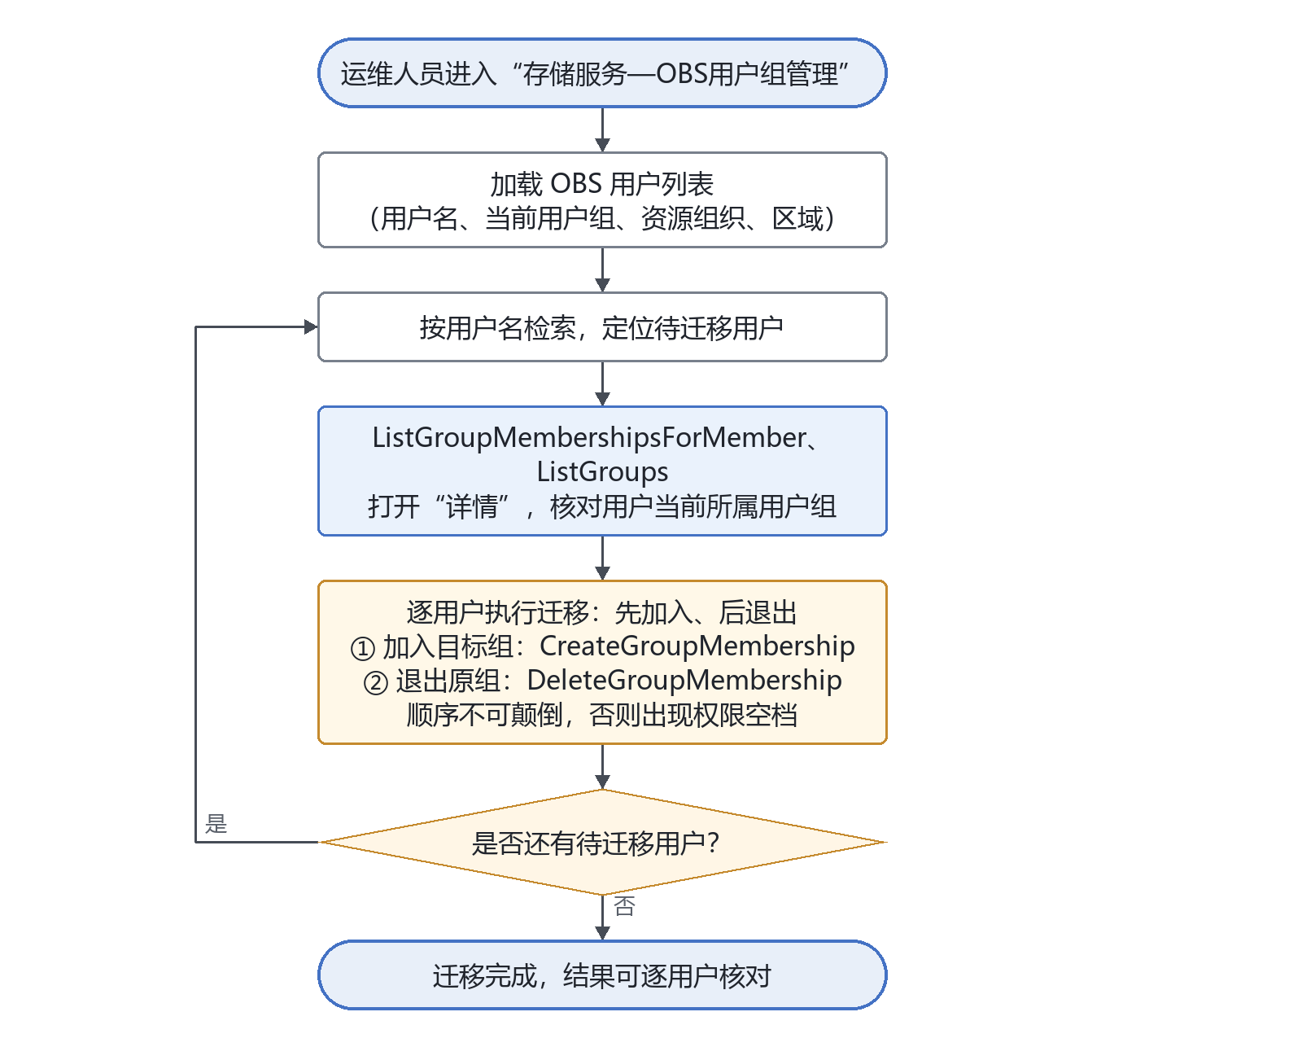
图 7 存量用户组迁移总体业务流程
流程说明：
1、进入列表页，加载用户清单及各用户当前所属用户组（数据来源见 3.5）。
2、按用户名检索定位用户，点“详情”核对当前所属组，判断是否需要迁移。
3、先执行“加入用户组”，成功后再执行“退出用户组”（详见图 8、图 9）。
4、回到列表处理下一个用户；全部完成后逐用户核对结果。

4.2 单个用户加入目标用户组流程
加入流程的关键点是“先取现状、再写关系”：弹窗打开先查询现状供核对，提交只调用一次写接口，结果判定把“已在该组”（PUT 返回 204）归入成功。
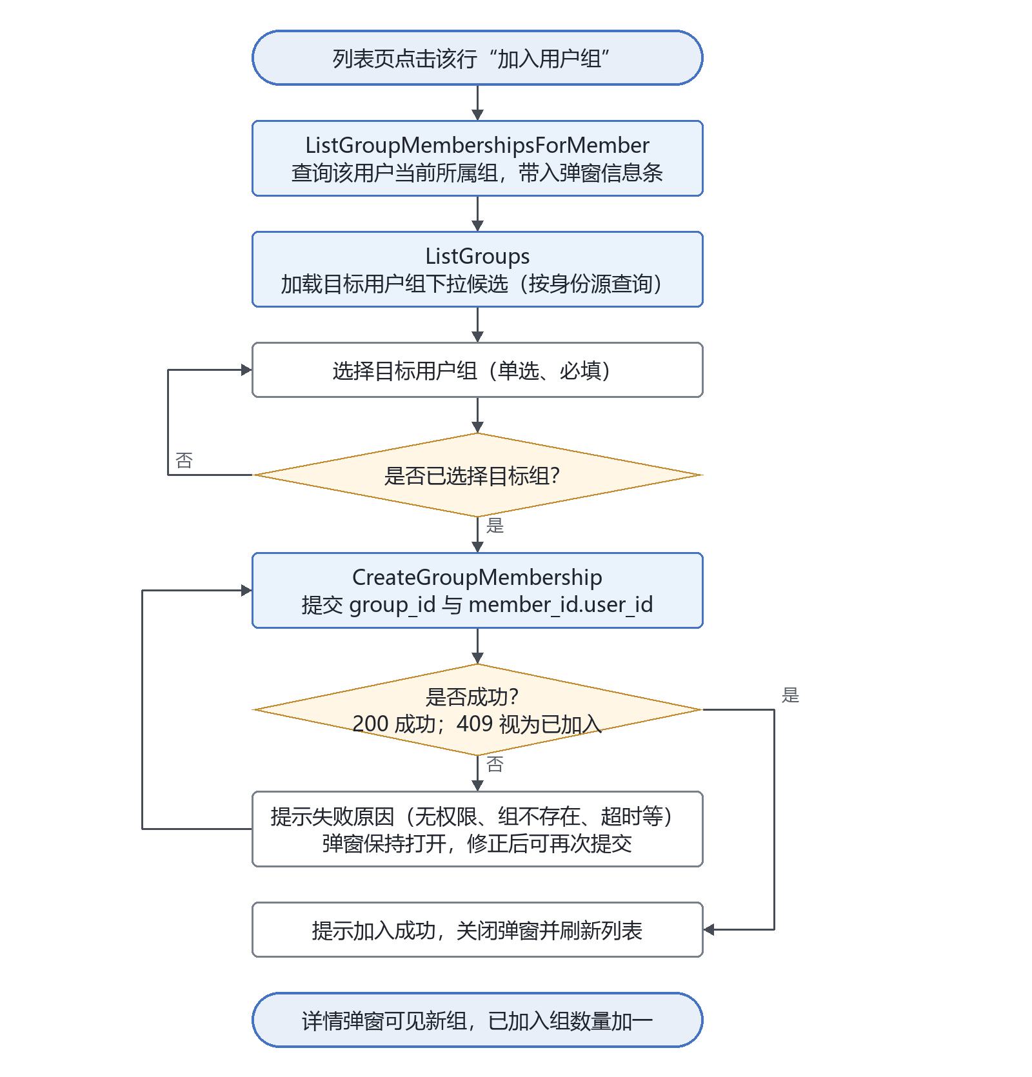
图 8 单个用户加入目标用户组流程
流程要点：
● 进入方式：由列表行“加入用户组”触发，目标用户由列表行带入，弹窗内不可更改。
● 现状查询：调用“查询用户所属用户组”（GET /v3/users/{user_id}/groups）取得该用户当前所属组，响应已含 name，可直接展示在信息条；查询失败时不打开弹窗，直接提示原因，避免用户在信息不全的情况下操作。
● 候选加载：调用“查询用户组列表”（GET /v3/groups）取全量用户组作为下拉候选（无分页，一次返回）；候选为空时提示“当前账号下无可用用户组”，并禁用提交按钮。
● 提交与判定：调用“添加用户到用户组”（PUT /v3/groups/{group_id}/users/{user_id}），group_id 与 user_id 均在路径中、无请求体；返回 204 判为成功（用户已在该组时同样返回 204），关闭弹窗并刷新列表（刷新后列表与详情应能查到新组、已加入组数量加一）；其余情况弹窗保持打开。
本节的接口调用时序见下表，入参约束以第 3 章为准。
步骤 | 页面动作 | 调用接口 | 关键入参 | 结果判定
1 | 列表页点“加入用户组”，打开弹窗 | 查询用户所属用户组 | user_id（路径） | 取所属组集合（含 name）；失败则不打开弹窗
2 | 弹窗加载目标组下拉候选 | 查询用户组列表 | 可选 name（按关键字过滤） | 候选为空时提示并禁用提交
3 | 点“确认加入” | 添加用户到用户组 | group_id、user_id（均在路径） | 204 成功（含已在该组）；其余为失败
4 | 成功后刷新列表与详情 | 查询用户所属用户组 | user_id（路径） | 详情可见新组，已加入组数量加一

4.3 单个用户退出原用户组流程
退出与加入共用同一套定位信息：查询取得该用户所属组的 id，提交时以 group_id 与 user_id 逐个调用删除接口，不存在需要先行获取的成员关系 ID。
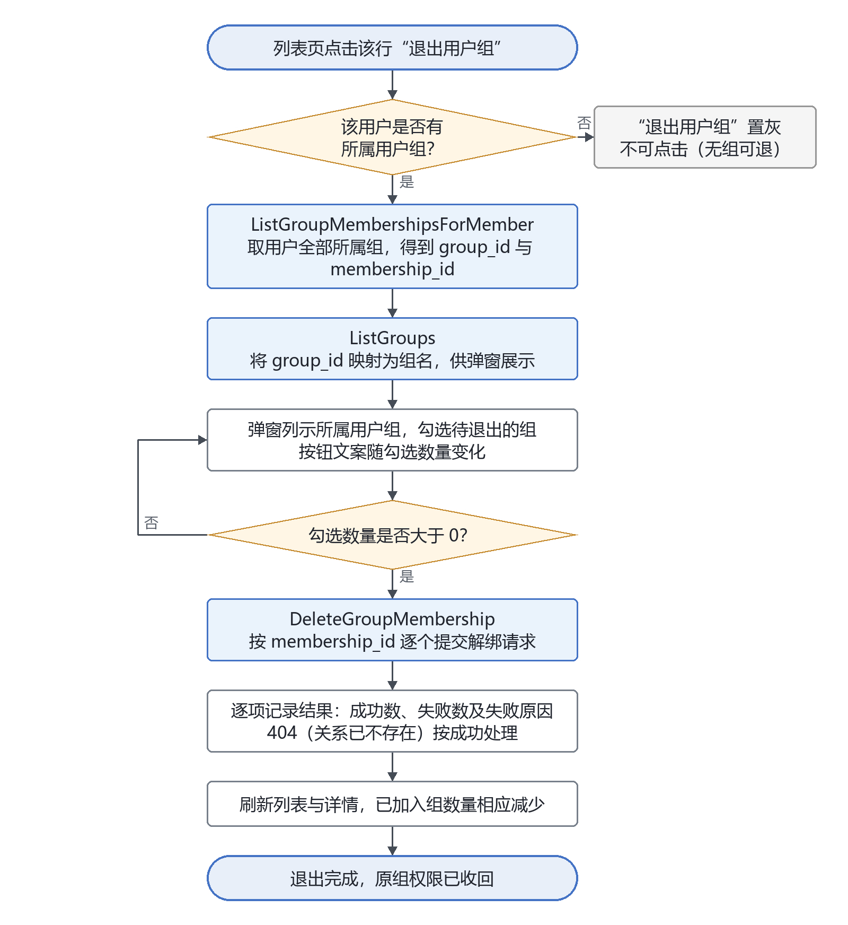
图 9 单个用户退出原用户组流程
流程要点：
● 前置判断：用户当前无所属用户组时，列表行的“退出用户组”链接置灰不可点击，流程不进入弹窗。
● 清单加载：调用“查询用户所属用户组”取得该用户全部所属组（含 id 与 name），一次返回全量后列示；组名为空（异常数据）时标注为“组已失效”。
● 勾选约束：勾选数量为 0 时蓝色“确认”按钮置灰；列表下方实时显示“已选中待退出用户组：N 个”，提示本次将退出的组数。退出会立即收回该组权限，若用户尚未加入目标组，界面应提示先执行加入操作，防止权限空档。
● 提交与判定：按勾选的组逐个调用“删除用户组中用户”（DELETE /v3/groups/{group_id}/users/{user_id}，两个参数均在路径中、无请求体），串行执行并逐项记录：204 判为成功，404（组或用户不存在、用户已不在该组）判为“已不在该组”并按成功处理，其余为失败；汇总提示成功数与失败数，失败项给出原因。
本节的接口调用时序见下表。第 1 步只用于向运维展示清单；第 2 步的 group_id 取自勾选行，两步之间没有必须传递的成员关系 ID。
步骤 | 页面动作 | 调用接口 | 关键入参 | 结果判定
1 | 打开退出弹窗，列示所属用户组 | 查询用户所属用户组 | user_id（路径） | 取 id 与 name 的对应关系
2 | 勾选后点“确认”，逐组提交 | 删除用户组中用户 | group_id、user_id（均在路径） | 204 成功；404 视为已不在该组；其余为失败
3 | 汇总并刷新列表与详情 | 查询用户所属用户组 | user_id（路径） | 已加入组数量相应减少

4.4 存量用户批量迁入流程
批量迁入是“同一目标组 × N 个用户”的循环写入：打开弹窗对待迁入用户取快照，提交后按用户串行调用“添加用户到用户组”并做计数守恒校验。
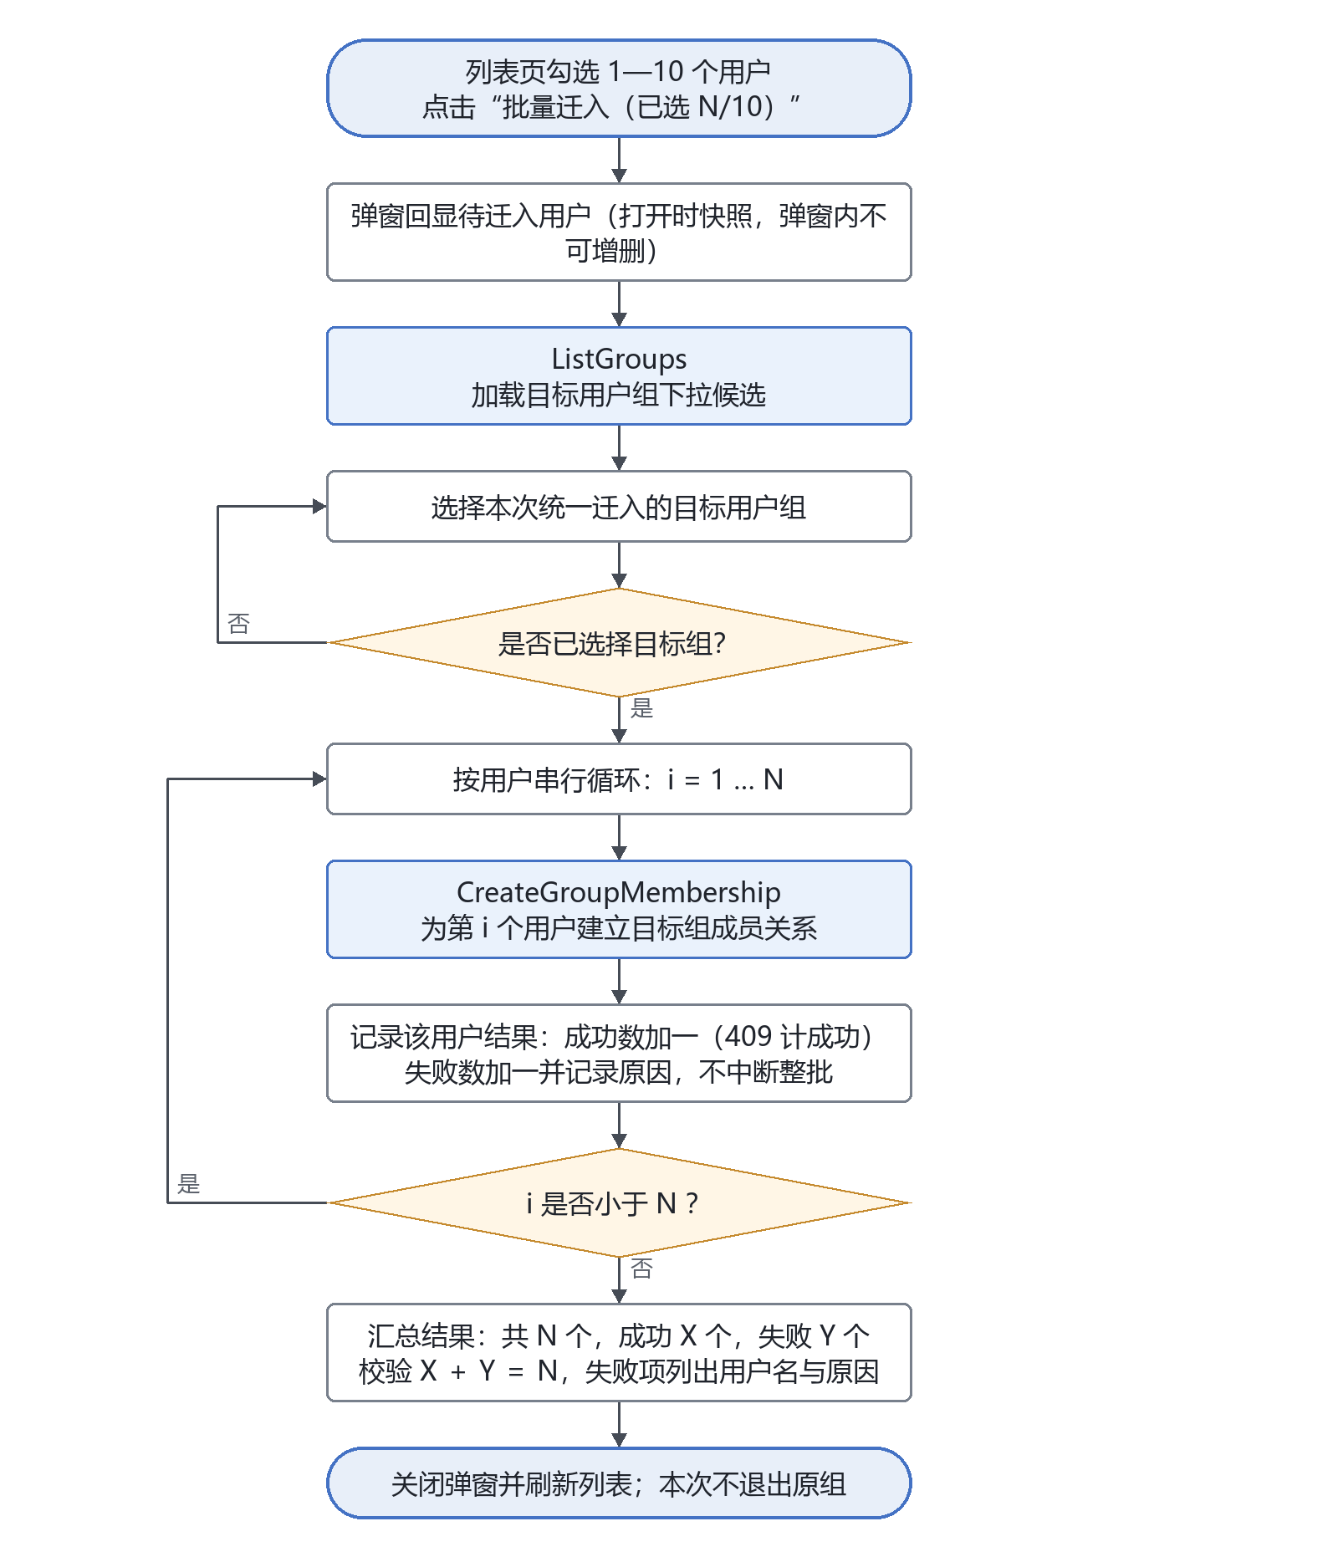
图 10 存量用户批量迁入目标用户组流程
流程要点：
● 入口约束：勾选数量为 0 时“批量迁入”按钮置灰；勾选首个用户后非同一租户下的用户复选框置灰禁用，达到 10 个后其余同租户复选框亦禁用，前端拦截超限与跨租户操作，不进入弹窗。
● 快照机制：弹窗打开瞬间固定待迁入用户清单，弹窗内不可增删；如需调整须关闭弹窗回列表重新勾选，避免执行过程中清单漂移。
● 循环写入：以 i = 1…N 串行调用“添加用户到用户组”，每个用户独立判定：204 计成功（含已在该组），其余计失败并记录状态码与响应体原文，单用户失败不中断整批。
● 结果汇总：结束后提示“共 N 个，成功 X 个，失败 Y 个”，校验 X + Y = N；失败项列出用户名与原因，可重新勾选后再次执行。批量迁入不调用移除接口，原组权限不随批量操作收回，结果提示中须固定说明“如需收回原组权限，请对用户执行退出用户组”。
本节的接口调用时序见下表，其中第 3 步按用户重复 N 次，每次结束后立即记录结果再进入下一个用户。
步骤 | 页面动作 | 调用接口 | 关键入参 | 结果判定
1 | 打开批量弹窗，加载目标组候选 | 查询用户组列表 | 可选 name | 候选为空时提示并禁用提交
2 | 点“确认批量迁入”，固定待迁入清单 | —（前端快照） | 勾选结果快照，N ≤ 10 | 人数与列表勾选一致
3 | 对第 i 个用户提交（i = 1…N） | 添加用户到用户组 | group_id（路径）、user_id（第 i 个，路径） | 204 计成功；其余计失败并记录原因
4 | 汇总并刷新列表 | —（前端汇总） | 逐用户结果 | 成功数 + 失败数 = N

4.5 接口结果与页面判定的对应关系
同一份接口返回在三个功能点上可能对应不同的页面判定，为避免实现时口径不一，统一见下表。
接口与结果 | 2.2 加入 | 2.3 退出 | 2.4 批量迁入
204（写接口，无响应体） | 成功：提示加入成功，关闭弹窗 | 成功：该组退出完成 | 该用户计成功
添加时 204（用户已在该组） | 成功：提示“该用户已在该组中” | — | 该用户计成功，结果注明“已加入”
404 资源不存在 | 失败：提示目标组或用户不存在，弹窗保持 | 成功：视为“已不在该组”，结果注明 | 失败：提示请求无效，记录原因
400 参数错误 | 失败：提示参数错误，记录状态码 | 失败：同左 | 该用户计失败，不重试
401 / 403 认证或权限失败 | 失败：提示凭据失效或无权限，检查多云服务的授权配置 | 失败：同左 | 整批中止并提示，避免持续无效调用
超时 / 5xx | 失败：提示稍后重试（可安全重试） | 失败：同左 | 该用户计失败，提示稍后重试

说明：添加为 PUT、删除为 DELETE，均为幂等操作，重复提交不会产生重复成员关系，因此“超时后重试”在业务上是安全的；但批量场景下 401/403 属于凭据或授权问题，重试不会自愈，故整批中止并提示，避免产生大量无效调用。

说明：本文档依据内部业务方案、页面原型与《统一身份认证服务(IAM) 24.3.0 API参考(for HCS Online 24.3.0)》（第 2 章“统一身份认证（旧版）”）编制。接口路径、参数与调用主体要求来自接口文档；页面布局与交互以原型截图为准，截图中未体现的分页、排序、筛选与批量上限配置等事项已在对应位置标注“待确认”，最终以需求方确认为准。

